西南财经大学研究生管理系统个人学习计划和选课操作手册（学生）

目录
1. 选择培养方案研究方向 3
2. 制定个人学习计划 4
2.2学科基础课制定说明 6
2.3专业必修课制定说明 6
2.4专业选修课制定说明 6
2.5公共选修课（思政）制定说明 6
2.6公共选修课（其他）制定说明 6
3. 选课操作 7
4. 英语免修免考 10

选择培养方案研究方向
学生需要先查看培养总则，总则中包含整个选课流程、电子版培养方案。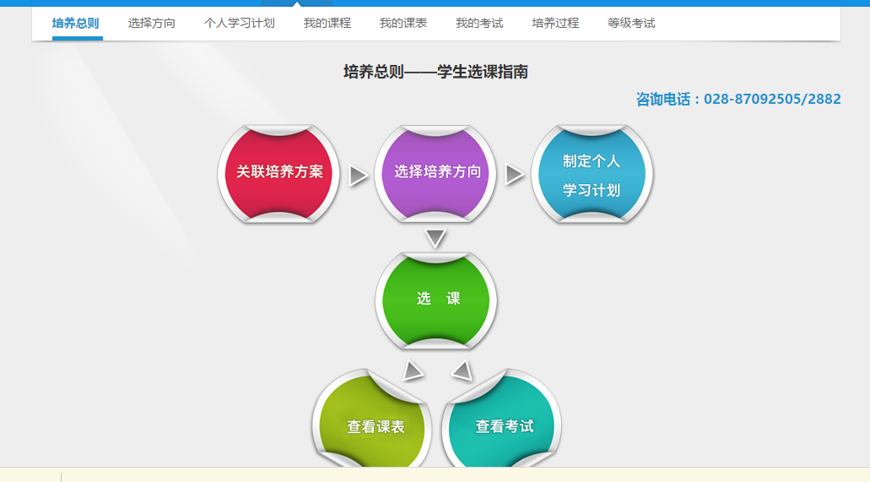

查看总则完成后，学生需要在选择方向页面先选择研究方向。学生在选择方向页面首先需要核对自己的专业信息，查看本专业培养方案，特别是学分要求，若有信息与纸质版培养方案信息不符，请及时咨询学院。

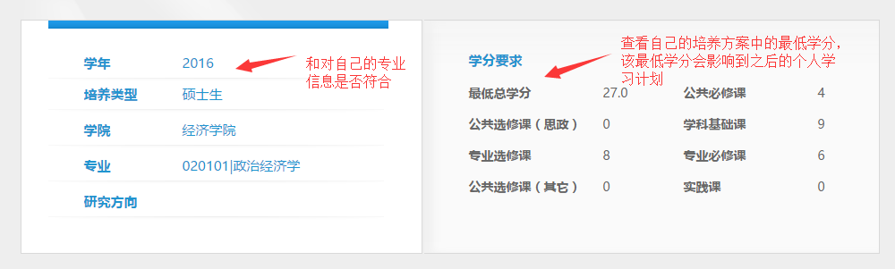

在基本信息的下方可以看到选择研究方向时，需要先选择研究方向，再点击保存。若培养方案没有分研究方向制定，请选择不分研究方向。

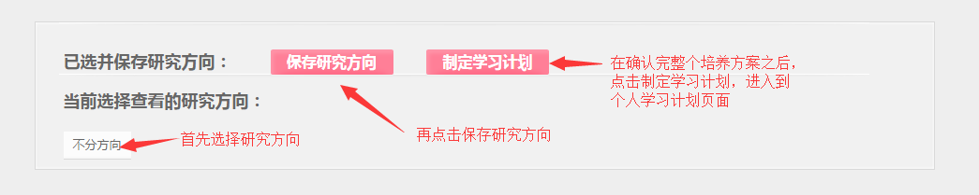

在选择方向下方还有培养目标、环节控制、毕业要求等信息，在保存研究方向后，可以在页面下方查看本专业本方向的所有课程。在确认这些信息后，可以点击制定学习计划，进入到个人学习计划页面。

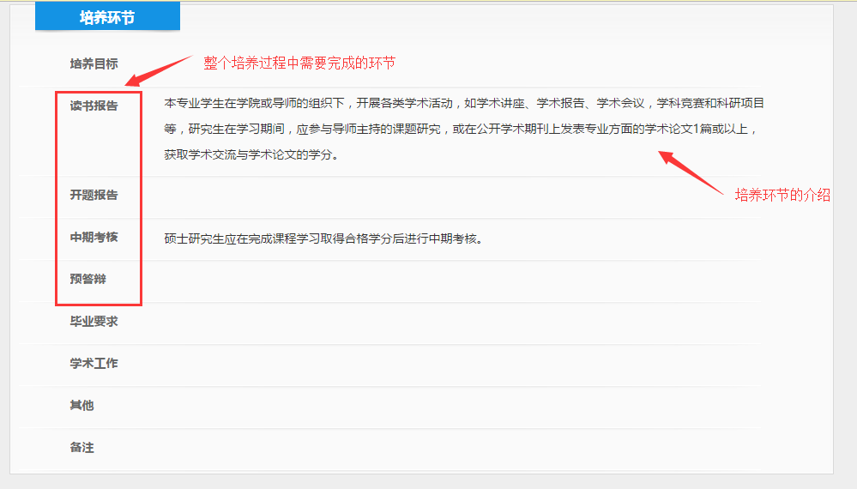
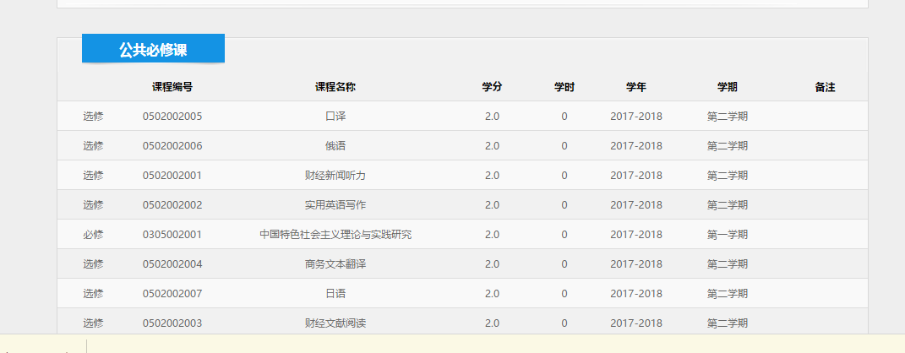

制定个人学习计划
个人学习计划页面首先需要核对自己的专业信息、导师信息等。在提交后，学生也可以看到自己个人计划的审核状态，个人学习计划由系统进行审核。学生在制定过程中可以保存，在制定完成后可以进行提交操作。提交操作会验证各个最低学分，若没有达到最低学分，会进行提示，且无法提交成功。

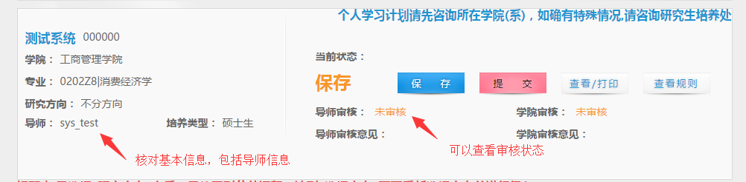
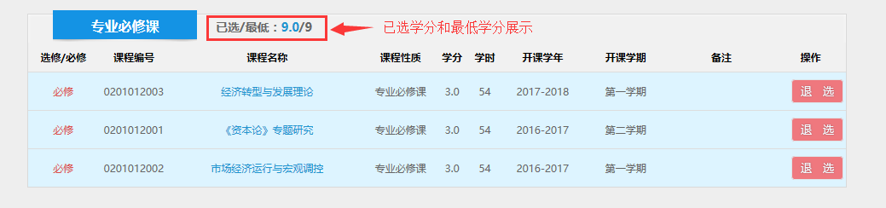
学生可以在各个模块的课程中进行课程选择的操作。其中若课程为必修，则系统自动选上且无法进行退选的操作，若课程为选修，则学生可以根据实际情况进行选择，但是需要满足最低学分。

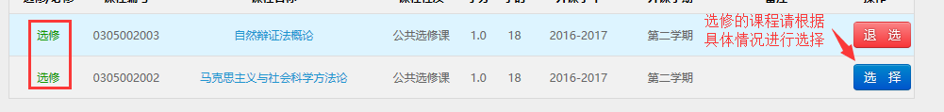
2.1公共必修课制定说明
公共必修课应修满4学分，包含一门公共外语课（2学分）和一门思政课（2学分）。
学术学位硕士研究生的思政课选择《中国特色社会主义理论与实践研究》。
非小语种公共外语课为学术英语写作，俄语、日语小语种学生选修《俄语》、《日语》课程。经济类硕士研究生在第一学年第一学期修读公共外语课程，非经济类硕士研究生在第一学年第二学期修读公共外语课程。
博士研究生的思政课选择《中国马克思主义与当代》。博士研究生在第一学年第二学期修读公共外语课程。
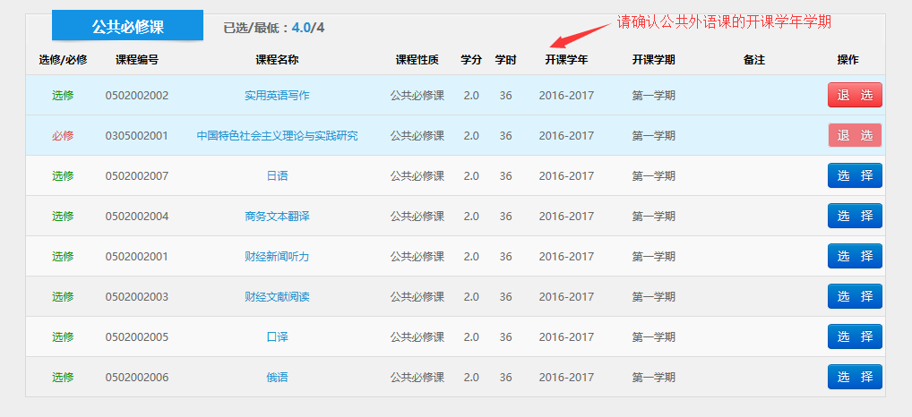

2.2学科基础课制定说明
硕士研究生学科基础课应修满9学分，每门课程3学分。
经济类硕士研究生在第一学年第一学期修读《中级微观经济学》，管理类硕士研究生在第一学年第一学期修读《中级管理学》、《中级计量经济学》，非经管类硕士研究生按照本专业培养方案设置选择学科基础课。
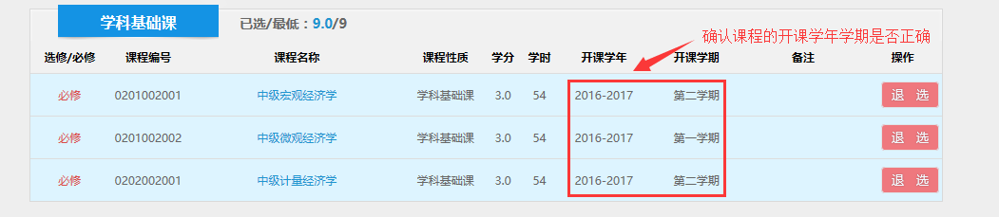
博士研究生学科基础课应修满9学分。

2.3专业必修课制定说明
学术学位硕士研究生专业必修课应修满9学分，每门课程3学分。
博士研究生专业必修课应修满6学分，每门课程3学分。

2.4专业选修课制定说明
学术学位硕士专业选修课应至少修满8学分，多修的专业选修课课程学分可以转换为公共选修课（其他）的学分。
博士研究生的专业选修课应至少修满4学分，多修的专业选修课课程学分可以转换为公共选修课（其他）的学分。

2.5公共选修课（思政）制定说明
学术学位硕士研究生须从以下两门思政课中选择1门，修满1个学分。
博士研究生的思政课为选修课，可自主选择。
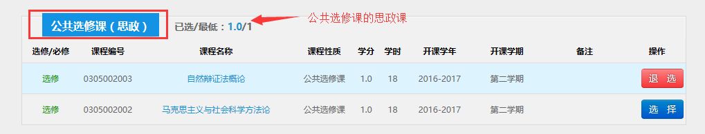

2.6公共选修课（其他）制定说明
公共选修课（其他）的学分有3种获得方式，（1）选择的研究生院组织开设的公共选修课学分；（2）选修的其他专业的课程学分；（3）专业选修课或公共必修课已选学分多于该模块最低学分的部分。
公共选修课（其他）下面没有课程可以选择，需要点击“增加跨专业课程”中进行选择。可以选择两类课程：（1）研究生院组织开设的公共选修课程（见个人学习计划制定页面“学术学位硕士研究生公共选修课”），（2）其他专业开设的没在本专业培养方案中的课程。选择的跨专业课程会显示在公共选修课（其他）列表中。
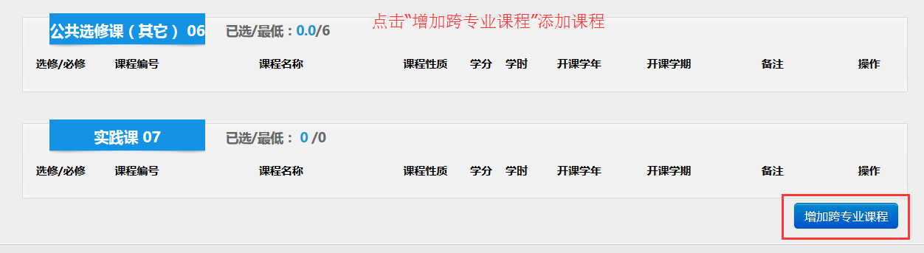

在点击增加跨专业课程后，在课程页面可以通过开课学院、课程类别、课程名称等信息进行筛选。需要加入到个人学习计划的课程必须进行勾选操作，然后点击添加到个人学习计划按钮后即可。

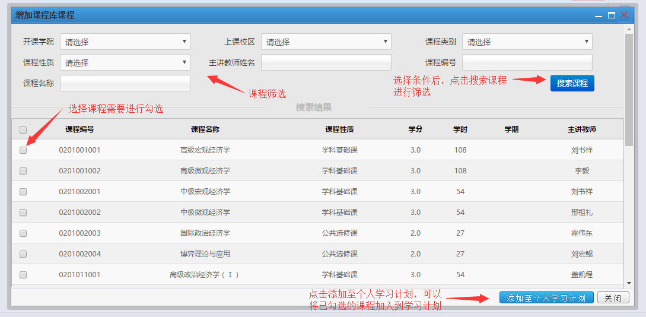
学生在制定个人学习计划时，对未完成的可以进行保存操作，保存后系统无法进行审核。在确认完成制定后，点击提交按钮进行提交，进入后续的审核流程，审核通过后个人学习计划才能生效。
个人学习计划提交系统审核后，可以进行选课。

选课操作
学生首先点击进入我的课程页面，核对自己的专业信息，查看自己的培养方案的最低学分，若有专业信息与自己的信息不同，请及时咨询学院。
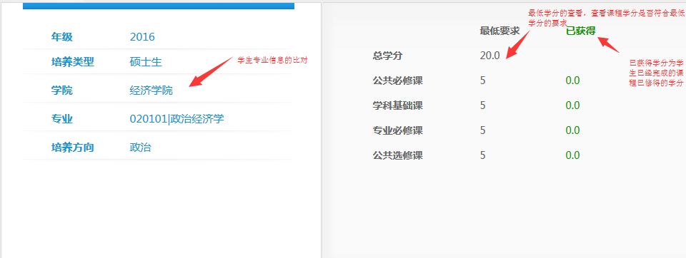

学生在初选阶段可以选择对已开课且未修读或需要重修的课程进行选课，选课后课程会显示待处理，选了的课程可以进行退换课，已选和没有开课的课程不能进行操作。

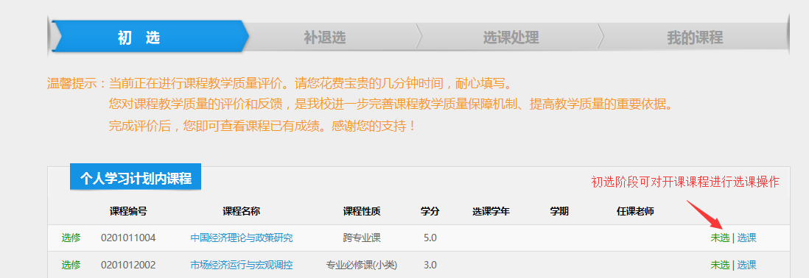
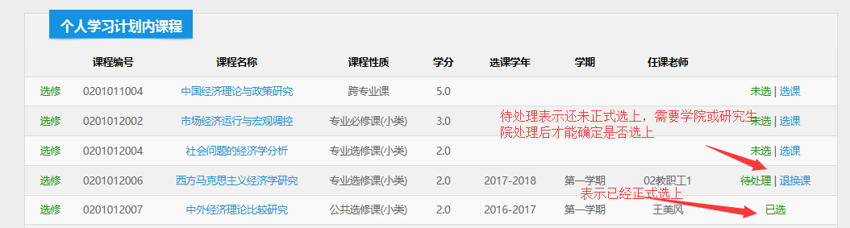
学生可以在我的课表中查看已选课程。课程有三种状态：1.课程为黑色表示已经选上，2.课程为橙色表示正在等待选课处理，3.有双色箭头表示课程间时间有冲突。在初选和补退选阶段学生可以根据自己的时间，对所选的班级进行重新选择。在初选阶段，学生可以看到的课程只有2.3两种状态，在补退选状态会有1.2.3三种状态，在最后的查看课程状态，应保证只有1一种状态。

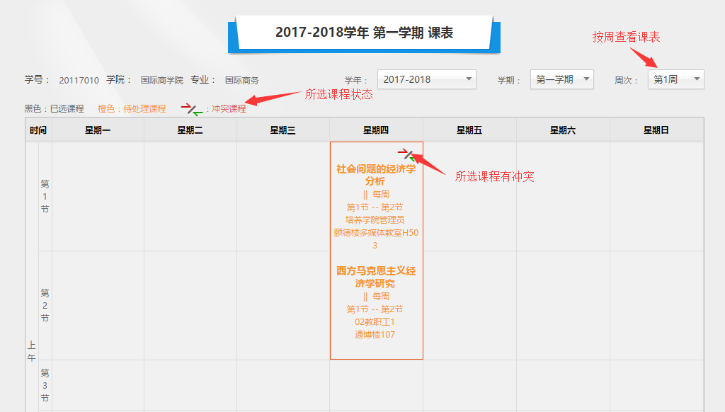
学生在初选处理阶段无法对课程进行操作，只能查看选课处理结果。
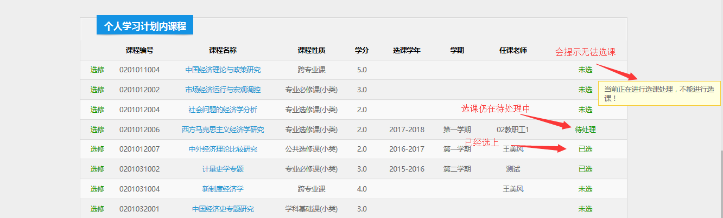

学生在补退选阶段可以对初选阶段没有选上且有名额空余的课程进行课；也可以对已经选上，但是又不想修读的课程进行退选操作。

学生在补退选处理阶段与初选处理阶段同样，无法做操作，只能查看选课处理情况。
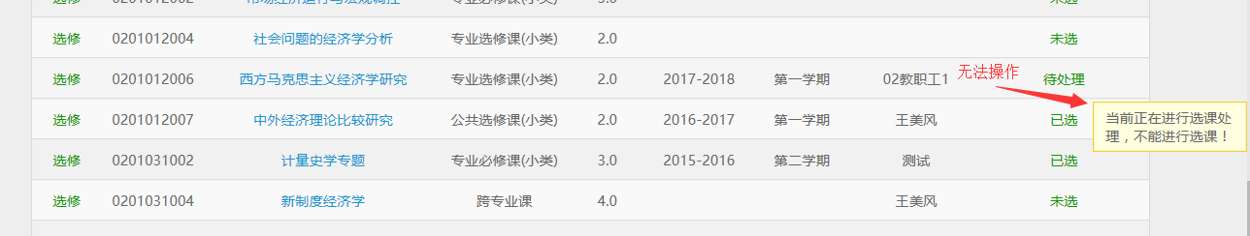

学生在查看课程阶段可以查看自己的课程修读情况，不能做操作。
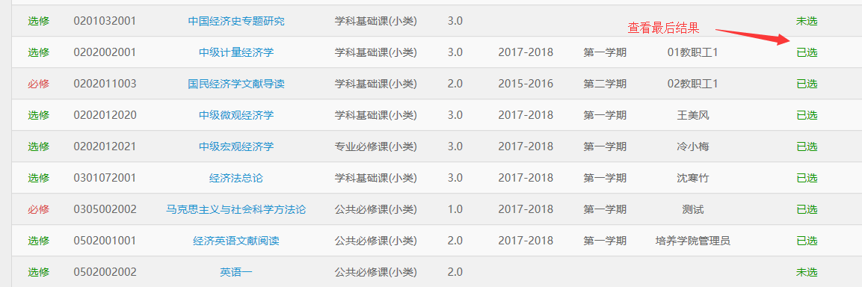

英语免修免考
学生在我的课程页面点击外语免修按钮进入免修申请页面。首先选择自己满足申请免修条件的证书类型，填写相应的证书编号和通过时间。
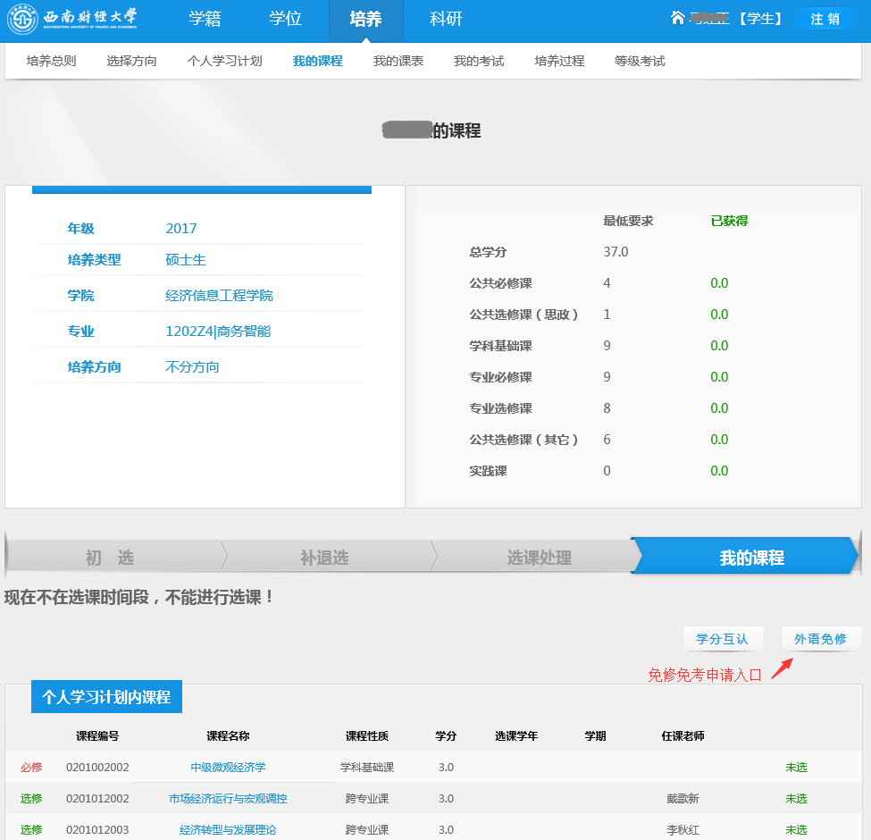

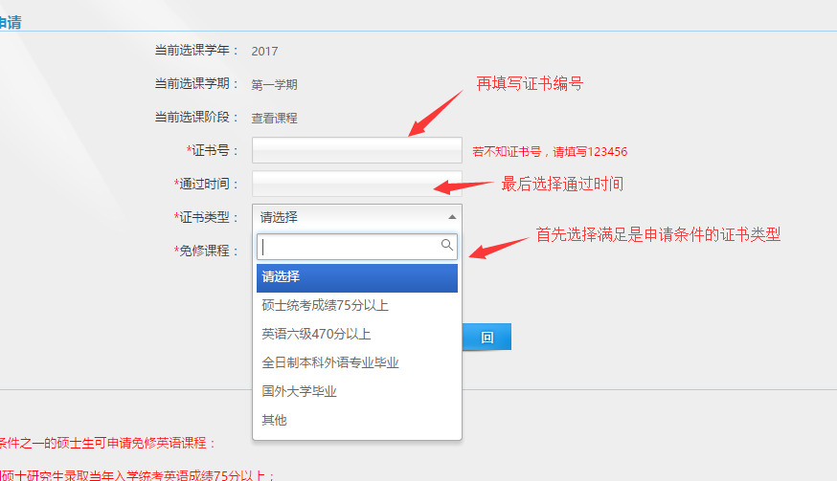

之后在免修课程中选择自己个人学习计划中选择的外语课程，添加成功后点击提交申请即可（不需要在选课中选择申请免修免考的课程）。
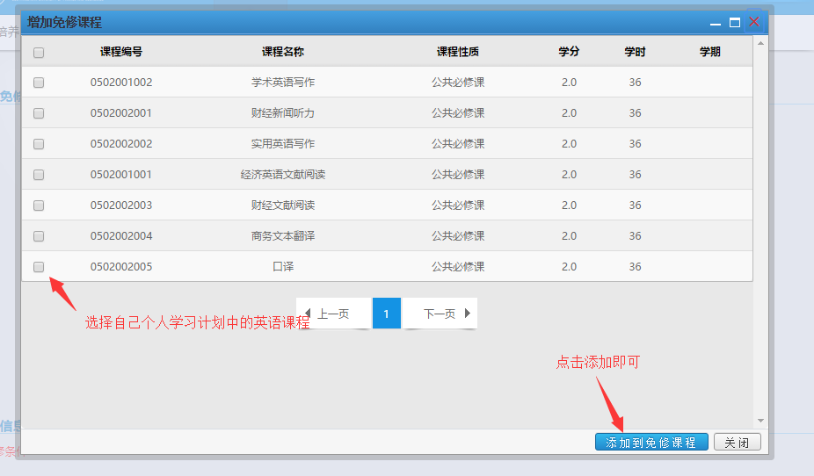

在页面下方可以看到自己提交申请的审核状态，审核通过后，该外语课程直接获得学分，不需要再选课修读。未通过的需要进行选课。

